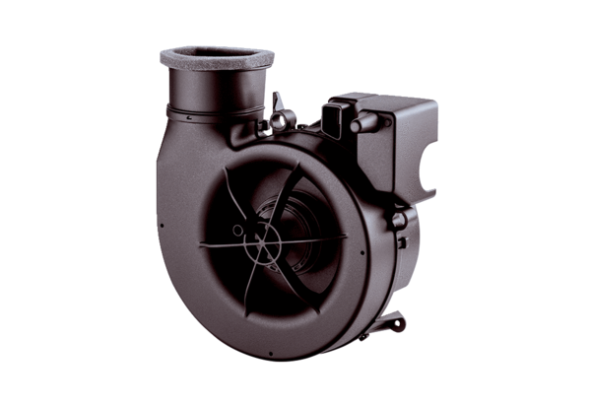Ventilatoreinsatz ER ECVerpackungseinheit: 1 StückSortiment: B
Artikelnummer: 0084.0360Hersteller: MAICO

